SPRAWOZDANIE DZIEKANA WYDZIAŁU NAUK O ZDROWIU I NAUK SPOŁECZNYCH Z OCENY ZAJĘĆ DYDAKTYCZNYCH
Zgodnie z zapisem zawartym w Wewnętrznym Systemie Zapewnienia Jakości (Uchwała Senatu nr 05/2014 z dnia 24 stycznia 2014 w sprawie: zatwierdzenie zmian w Wewnętrznym Systemie Zapewnienia Jakości Kształcenia w Państwowej Szkole Wyższej im. Papieża Jana Pawła II w Białej Podlaskiej) w roku akademickim 2013/2014 przeprowadzono ocenę zajęć dydaktycznych oraz hospitacje zajęć (zgodnie z planem hospitacji).
Ryciny 1-13 przedstawiają wyniki przeprowadzonej oceny zajęć dydaktycznych przez studentów, którzy oceniali prowadzone w WNZiNS zajęcia dydaktyczne. W tabelach zawarte zostały wyniki przeprowadzonej oceny z podziałem na poszczególne katedry, wchodzące
w skład WNZiNS.
Analiza wyników badań pozwala na określenie poziomu realizacji zajęć dydaktycznych prowadzonych w Wydziale Nauk o Zdrowiu i Nauk Społecznych. Zajęcia dydaktyczne w opinii studentów zostały ocenione wysoko. Życzliwość wykładowców
oraz poświęcanie dodatkowego czasu na konsultacje pomaga w opanowaniu trudnych zagadnień. Dość wysoko oceniono praktyczne znaczenie nauczanego przedmiotu
oraz zainteresowanie przedmiotem w przyszłości.
Liczba ocenionych nauczycieli:
- Zakład Pedagogiki – 24 – wszyscy pracownicy
- Zakład Socjologii – 10 – wszyscy pracownicy
- Zakład Ratownictwa Medycznego – 14 – wszyscy pracownicy
- Zakład Neofilologii – 23 – w tym 14-tu pracowników Zakładu Języka Angielskiego
i 9-ciu Zakładu Języka Rosyjskiego (nie oceniono 2 pracowników przebywających na urlopie macierzyńskim)
- Zakład Zdrowia Publicznego – 23 – wszyscy pracownicy
- Zakład Pielęgniarstwa – 22 – wszyscy pracownicy
- Zakład Fizjoterapii – 4 wszyscy pracownicy
- Zakład Turystyki i Rekreacji – 18 – wszyscy pracownicy
Tabele 14-16 przedstawiają liczbę przeprowadzonych hospitacji w poszczególnych katedrach oraz zakładach, znajdujących się w strukturze Wydziału Nauk o Zdrowiu i Nauk Społecznych. Wszystkie przeprowadzone hospitacje miały charakter kontrolno – oceniający. Hospitacje były dokonywane przez Kierowników Zakładów lub wyznaczone przez Kierownika Zakładu osoby ze stopniem doktora. Hospitowane zajęcia zostały ocenione pozytywnie, rozpoczęcie oraz zakończenie zajęć odbywało się punktualnie, zgodnie z planem zajęć studentów. Dużym atutem zajęć były dyskusje między wykładowcami i studentami.

Pytanie 1. Czy oceniane zajęcia: przebiegały prawidłowo pod względem organizacyjnym
(punktualnie, regularnie)?
Rycina 1 przedstawia odsetek studentów, którzy ocenili prowadzone zajęcia (pod względem organizacyjnym – punktualności, regularności) w skali od 5 do 1

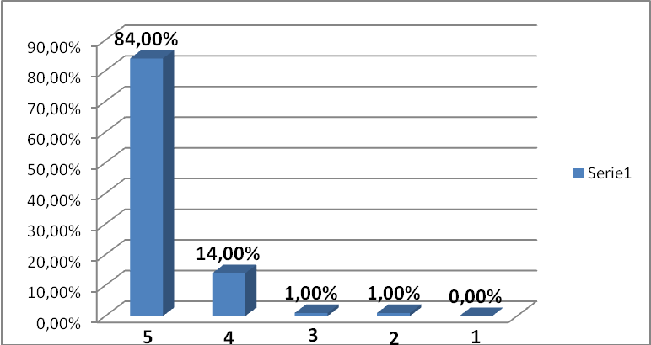
źródło: opracowanie własne na podstawie zebranych danych

Tab. 1. Procentowy rozkład oceny zajęć pod względem dydaktycznym z podziałem na katedry
KZ
% | 27,0 | 5,5 | 0,3 | 0,3 | 0,0
skala ocen | 5 | 4 | 3 | 2 | 1
KNKFiF
% | 29,0 | 5,0 | 0,4 | 0,3 | 0,0
skala ocen | 5 | 4 | 3 | 2 | 1
KNHiS
% | 28,0 | 4,5 | 0,3 | 0,4 | 0,0
skala ocen | 5 | 4 | 3 | 2 | 1
źródło: opracowanie własne na podstawie zebranych danych

Pytanie 2. Czy oceniane zajęcia: zawierały pełne i wielostronne ujęcie tematyki?
Rycina 2 przedstawia odsetek studentów, którzy ocenili prowadzone zajęcia (pod względem tematyki, jej wielostronnego ujęcia, itd.) w skali od 5 do 1
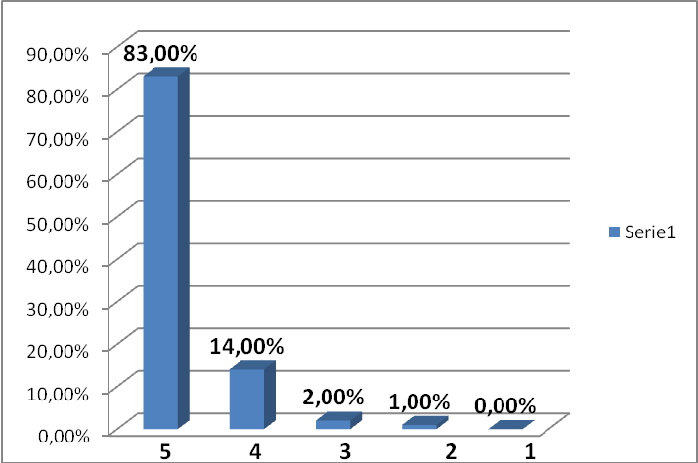
źródło: opracowanie własne na podstawie zebranych danych

Tab. 2. Procentowy rozkład oceny zajęć z uwzględnieniem ich tematyki z podziałem na katedry
KZ
% | 28,0 | 4,5 | 0,6 | 0,3 | 0,0
skala ocen | 5 | 4 | 3 | 2 | 1
KNKFiF
% | 27,0 | 5,5 | 0,7 | 0,4 | 0,0
skala ocen | 5 | 4 | 3 | 2 | 1
KNHiS
% | 28,0 | 5,0 | 0,7 | 0,3 | 0,0
skala ocen | 5 | 4 | 3 | 2 | 1
źródło: opracowanie własne na podstawie zebranych danych

Pytanie 3. Czy oceniane zajęcia: uważasz za trudne?
Rycina 3 przedstawia odsetek studentów, którzy ocenili prowadzone zajęcia (pod względem stopnia trudności) w skali od 5 do 1
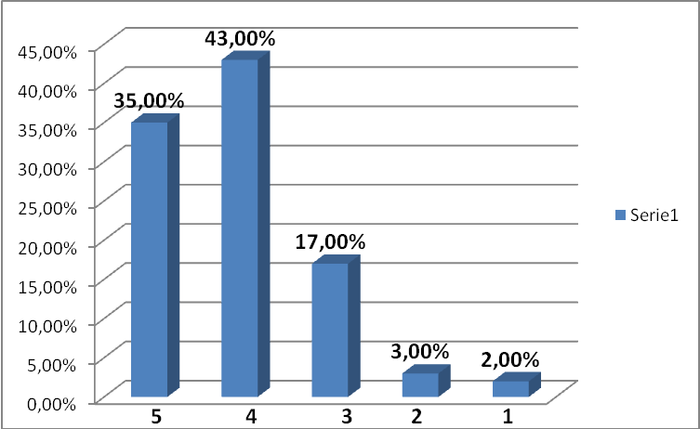
źródło: opracowanie własne na podstawie zebranych danych
Tab. 3. Procentowy rozkład oceny zajęć pod względem stopnia trudności z podziałem na katedry
KZ
% | 11,0 | 14,3 | 5,8 | 1,0 | 0,3
skala ocen | 5 | 4 | 3 | 2 | 1
KNKFiF
% | 11,6 | 15,0 | 5,6 | 1,0 | 0,3
skala ocen | 5 | 4 | 3 | 2 | 1
KNHiS
% | 12,4 | 13,7 | 5,6 | 1,0 | 0,4
skala ocen | 5 | 4 | 3 | 2 | 1
źródło: opracowanie własne na podstawie zebranych danych

Pytanie 4. Czy prowadzący był dobrze przygotowany do zajęć?
Rycina 4 przedstawia odsetek studentów, którzy ocenili prowadzone zajęcia (pod względem przygotowania osoby prowadzącej) w skali od 5 do 1
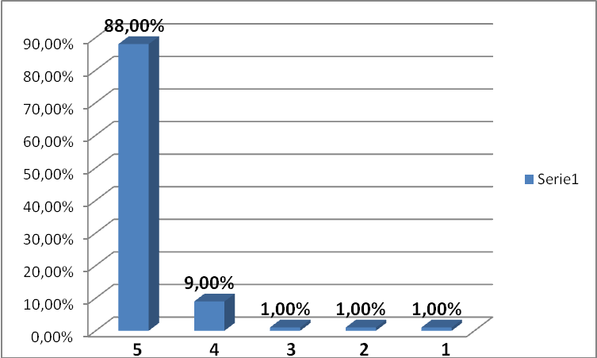
źródło: opracowanie własne na podstawie zebranych danych

Tab. 4. Procentowy rozkład oceny zajęć pod względem przygotowania osoby prowadzącej z podziałem na katedry
KZ
% | 30,0 | 3,0 | 0,3 | 0,4 | 0,3
skala ocen | 5 | 4 | 3 | 2 | 1
KNKFiF
% | 29,0 | 2,5 | 0,4 | 0,3 | 0,3
skala ocen | 5 | 4 | 3 | 2 | 1
KNHiS
% | 29,0 | 3,5 | 0,3 | 0,4 | 0,4
skala ocen | 5 | 4 | 3 | 2 | 1
źródło: opracowanie własne na podstawie zebranych danych

Pytanie 5. Czy prowadzący: motywował studentów do aktywności?
Rycina 5 przedstawia odsetek studentów, którzy ocenili prowadzone zajęcia (pod kątem motywowania studentów do aktywności) w skali od 5 do 1
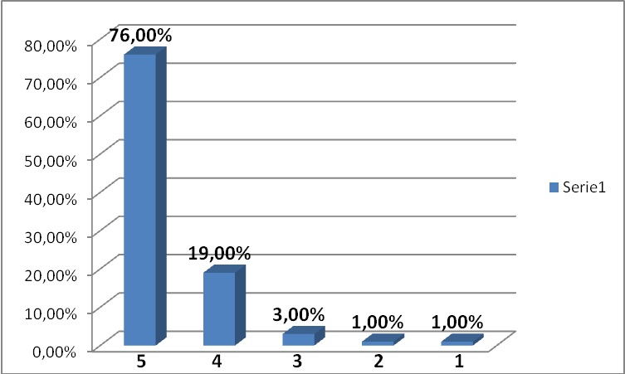
źródło: opracowanie własne na podstawie zebranych danych

Tab. 5. Procentowy rozkład oceny zajęć z uwzględnieniem motywowania studentów przez prowadzącego z podziałem na katedry
KZ
% | 25,0 | 7,0 | 1,0 | 0,3 | 0,3
skala ocen | 5 | 4 | 3 | 2 | 1
KNKFiF
% | 26,0 | 5,0 | 1,2 | 0,4 | 0,3
skala ocen | 5 | 4 | 3 | 2 | 1
KNHiS
% | 24,7 | 7,0 | 0,8 | 0,3 | 0,4
skala ocen | 5 | 4 | 3 | 2 | 1
źródło: opracowanie własne na podstawie zebranych danych

Pytanie 6. Czy prowadzący: dokładnie określił wymagania dotyczące sposobu zaliczenia zajęć/ przedmiotu?
Rycina 6 przedstawia odsetek studentów, którzy ocenili prowadzone zajęcia (pod względem określenia przez prowadzącego sposobu zaliczenia przedmiotu) w skali od 5 do 1
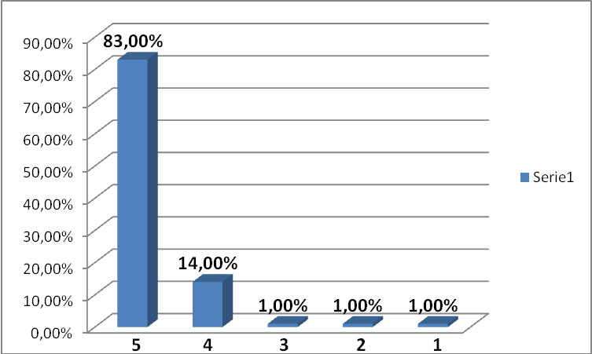
źródło: opracowanie własne na podstawie zebranych danych

Tab. 6. Procentowy rozkład oceny zajęć pod względem określenia przez prowadzącego wymagań zaliczenia przedmiotu z podziałem na katedry
KZ
% | 27,6 | 4,5 | 0,3 | 0,3 | 0,4
skala ocen | 5 | 4 | 3 | 2 | 1
KNKFiF
% | 27,6 | 5,5 | 0,4 | 0,3 | 0,3
skala ocen | 5 | 4 | 3 | 2 | 1
KNHiS
% | 27,6 | 5,0 | 0,3 | 0,4 | 0,3
skala ocen | 5 | 4 | 3 | 2 | 1
źródło: opracowanie własne na podstawie zebranych danych

Pytanie 7. Czy prowadzący: objaśniał jasno i zrozumiale omawiane zagadnienia?
Rycina 7 przedstawia odsetek studentów, którzy ocenili prowadzone zajęcia (pod kątem omawiania problematyki i zagadnień związanych z zajęciami) w skali od 5 do 1
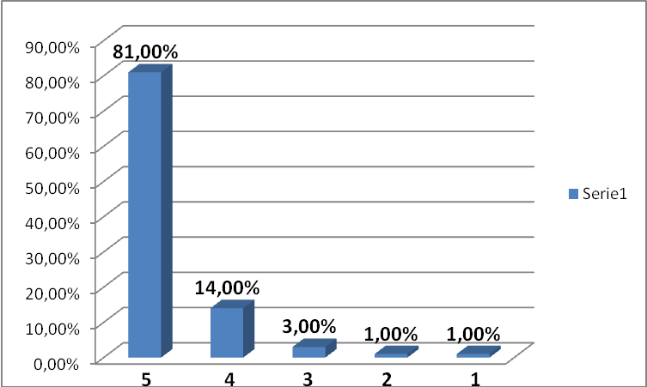
źródło: opracowanie własne na podstawie zebranych danych

Tab. 7. Procentowy rozkład oceny zajęć pod względem zrozumiałego i jasnego przekazywania treści z podziałem na katedry
KZ
% | 27,5 | 5,5 | 0,8 | 0,3 | 0,3
skala ocen | 5 | 4 | 3 | 2 | 1
KNKFiF
% | 26,5 | 5,0 | 1,2 | 0,4 | 0,3
skala ocen | 5 | 4 | 3 | 2 | 1
KNHiS
% | 27,0 | 4,5 | 1,0 | 0,3 | 0,4
skala ocen | 5 | 4 | 3 | 2 | 1
źródło: opracowanie własne na podstawie zebranych danych

Pytanie 8. Czy prowadzący: potrafił utrzymać uwagę i aktywność studentów do końca zajęć?
Rycina 8 przedstawia odsetek studentów, którzy ocenili prowadzone zajęcia (uwzględniając utrzymanie przez prowadzącego uwagi i aktywności studentów do końca trwania zajęć)
w skali od 5 do 1
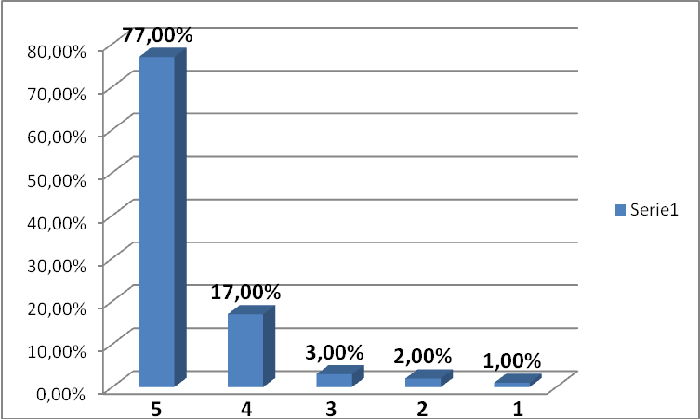
źródło: opracowanie własne na podstawie zebranych danych
Tab. 8. Procentowy rozkład oceny zajęć pod względem utrzymania przez prowadzącego zainteresowania i aktywności na zajęciach z podziałem na katedry
KZ
% | 25,0 | 5,8 | 1,2 | 0,3 | 0,3
skala ocen | 5 | 4 | 3 | 2 | 1
KNKFiF
% | 26,4 | 5,6 | 1,0 | 0,3 | 0,4
skala ocen | 5 | 4 | 3 | 2 | 1
KNHiS
% | 25,6 | 5,6 | 0,8 | 0,4 | 0,3
skala ocen | 5 | 4 | 3 | 2 | 1
źródło: opracowanie własne na podstawie zebranych danych

Pytanie 9. Czy prowadzący: podkreślał praktyczne znaczenie przedmiotu i umiał zainteresować nim na przyszłość?
Rycina 9 przedstawia odsetek studentów, którzy ocenili prowadzone zajęcia ( pod względem praktycznych aspektów i znaczenia przedmiotu) w skali od 5 do 1
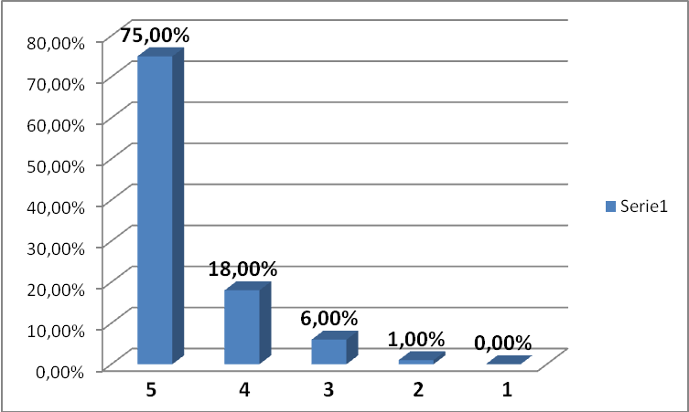
źródło: opracowanie własne na podstawie zebranych danych
Tab. 9. Procentowy rozkład oceny zajęć pod względem praktycznego znaczenia przedmiotu z podziałem na katedry
KZ
% | 25,4 | 6,1 | 1,8 | 0,3 | 0,0
skala ocen | 5 | 4 | 3 | 2 | 1
KNKFiF
% | 25,0 | 5,9 | 2,2 | 0,3 | 0,0
skala ocen | 5 | 4 | 3 | 2 | 1
KNHiS
% | 24,6 | 6,0 | 2,0 | 0,4 | 0,0
skala ocen | 5 | 4 | 3 | 2 | 1
źródło: opracowanie własne na podstawie zebranych danych

Pytanie 10. Czy prowadzący: sprawiedliwie oceniał rezultaty prac studenckich?
Rycina 10 przedstawia odsetek studentów, którzy ocenili prowadzone zajęcia (pod względem sprawiedliwego ocenia pracy studentów przez prowadzącego) w skali od 5 do 1
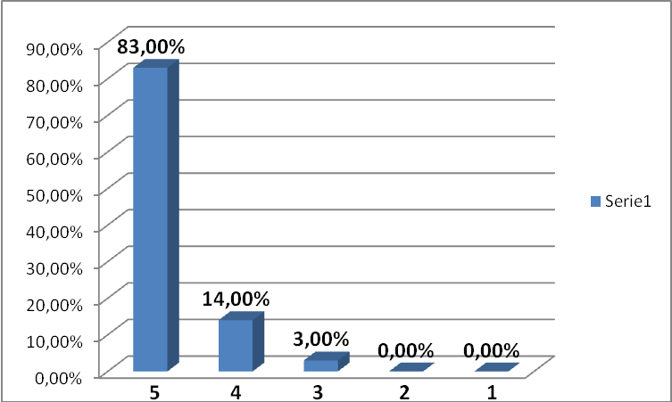
źródło: opracowanie własne na podstawie zebranych danych

Tab. 10. Procentowy rozkład oceny zajęć pod względem oceny rezultatu prac studenckich z podziałem na katedry
KZ
% | 28,0 | 4,5 | 1,0 | 0,0 | 0,0
skala ocen | 5 | 4 | 3 | 2 | 1
KNKFiF
% | 27,0 | 4,0 | 1,2 | 0,0 | 0,0
skala ocen | 5 | 4 | 3 | 2 | 1
KNHiS
% | 28,0 | 5,0 | 0,8 | 0,0 | 0,0
skala ocen | 5 | 4 | 3 | 2 | 1
źródło: opracowanie własne na podstawie zebranych danych

Pytanie 11. Czy prowadzący: był życzliwy i taktowny w stosunku do studentów?
Rycina 11 przedstawia odsetek studentów, którzy ocenili prowadzone zajęcia (biorąc pod uwagę życzliwość prowadzącego w stosunku do studentów) w skali od 5 do 1
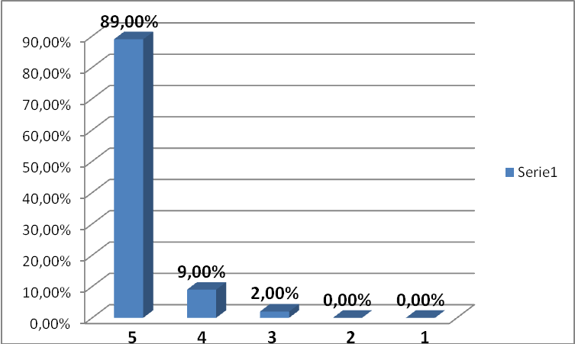
źródło: opracowanie własne na podstawie zebranych danych

Tab. 11. Procentowy rozkład oceny zajęć pod względem życzliwości i taktowności prowadzącego zajęcia z podziałem na katedry
KZ
% | 29,0 | 3,1 | 0,4 | 0,0 | 0,0
skala ocen | 5 | 4 | 3 | 2 | 1
KNKFiF
% | 31,0 | 2,8 | 0,3 | 0,0 | 0,0
skala ocen | 5 | 4 | 3 | 2 | 1
KNHiS
% | 29,0 | 3,1 | 0,3 | 0,0 | 0,0
skala ocen | 5 | 4 | 3 | 2 | 1
źródło: opracowanie własne na podstawie zebranych danych

Pytanie 12. Czy prowadzący: poświęcał dodatkowy czas na konsultację ze studentami?
Rycina 12 przedstawia odsetek studentów, którzy ocenili prowadzone zajęcia (biorąc pod uwagę dodatkowy czas, poświęcany przez prowadzącego, w ramach konsultacji) w skali od 5 do 1
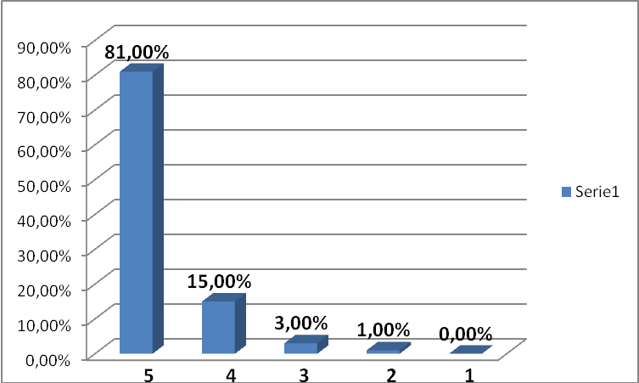
źródło: opracowanie własne na podstawie zebranych danych
Tab. 12. Procentowy rozkład oceny zajęć z uwzględnieniem czasu poświęcanego przez prowadzącego na konsultacje z podziałem na katedry
KZ
% | 26,8 | 4,5 | 1,0 | 0,3 | 0,0
skala ocen | 5 | 4 | 3 | 2 | 1
KNKFiF
% | 27,0 | 6,7 | 1,2 | 0,3 | 0,0
skala ocen | 5 | 4 | 3 | 2 | 1
KNHiS
% | 27,2 | 4,3 | 0,8 | 0,4 | 0,0
skala ocen | 5 | 4 | 3 | 2 | 1
źródło: opracowanie własne na podstawie zebranych danych

Pytanie 13 Czy systematycznie i aktywnie uczestniczyłeś w zajęciach?
Rycina 13 przedstawia odsetek studentów, którzy ocenili prowadzone zajęcia (biorąc pod uwagę własną systematyczność i aktywność) w skali od 5 do 1
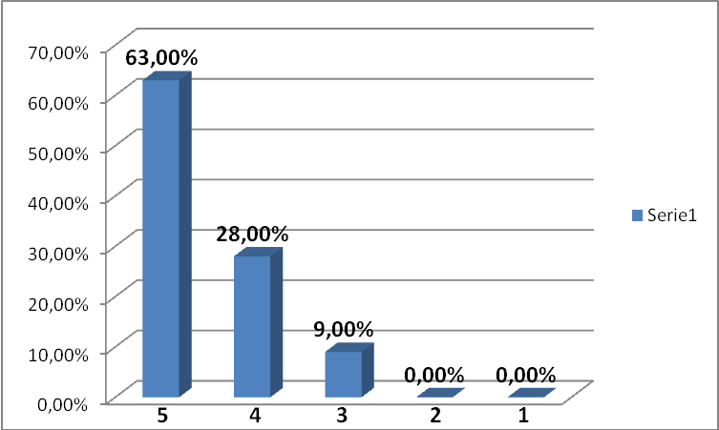
źródło: opracowanie własne na podstawie zebranych danych

Tab. 13. Procentowy rozkład oceny dotyczącej systematyczności i obecności studenta na zajęciach z podziałem na katedry
KZ
% | 20,0 | 9,0 | 2,8 | 0,0 | 0,0
skala ocen | 5 | 4 | 3 | 2 | 1
KNKFiF
% | 22,0 | 9,3 | 3,2 | 0,0 | 0,0
skala ocen | 5 | 4 | 3 | 2 | 1
KNHiS
% | 21,0 | 9,7 | 3,0 | 0,0 | 0,0
skala ocen | 5 | 4 | 3 | 2 | 1
źródło: opracowanie własne na podstawie zebranych danych

Tab. 14. Liczba przeprowadzonych hospitacji w Katedrze Zdrowia
KATEDRA ZDROWIA
Zakład Pielęgniarstwa | Zakład Zdrowia Publicznego | Zakład Ratownictwa Medycznego
14 | 11 | 12

Tab. 15. Liczba przeprowadzonych hospitacji w Katedrze Kultury Fizycznej i Fizjoterapii
KATEDRA KULTURY FIZYCZNEJ I FIZJOTERAPII
Zakład Turystyki i Rekreacji | Zakład Fizjoterapii
18 | 0*
* Zakład Fizjoterapii – z uwagi na zwolnienie lekarskie Kierownika Zakładu Fizjoterapii

Tab. 16. Liczba przeprowadzonych hospitacji w Katedrze Nauk Humanistycznych
i Społecznych
KATEDRA NAUK HUMANISTYCZNYCH I SPOŁECZNYCH
Zakład Pedagogiki | Zakład Socjologii | Zakład Neofilologii
23 | 7 | 19

Liczba studentów, którzy oceniali nauczycieli akademickich:
- Zakład Pedagogiki – 130
- Zakład Socjologii – 60
- Zakład Ratownictwa Medycznego – 108
- Zakład Neofilologii – 138
- Zakład Zdrowia Publicznego – 96
- Zakład Pielęgniarstwa – 170
- Zakład Fizjoterapii – 80
- Zakład Turystyki i Rekreacji – 98

PODSUMOWANIE

- podane do hospitacji aspekty pracy podczas zajęć dydaktycznym, w przeważającej mierze, oceniane były przez studentów jako bardzo dobre (5) i dobre (4). Średnia arytmetyczna ocen jako miara tendencji centralnej rozkładu, a zatem wartości przeciętnych (inaczej średnich) oscyluje w granicach 4,0-4,5, co należy uznać za wynik dobry.
- najwyżej oceniono m.in.: punktualność i regularność zajęć (84% oceny bardzo dobrych), ich tematykę, z uwzględnieniem wielostronności (83% ocen bardzo dobrych), życzliwość wykładowcy względem studenta (89% ocen bardzo dobrych), przygotowanie prowadzącego do zajęć (88% - ocen bardzo dobrych), określenie procedur zaliczenia (83%),
- w opinii 43% studentów prowadzone zajęcia były bardzo trudne, zaś 35% oceniło je jako trudne,
- zdaniem 76% studentów prowadzący bardzo dobrze motywował do aktywności, w opinii 19% stopień motywowania określono jako „dobry”,
- spośród oceniających studentów 75% zaznaczyło, że prowadzący bardzo dobrze określił praktyczne aspekty prowadzonych zajęć, 19% oceniło ten aspekt jako „dobry”,
- studenci w ocenie poszczególnych aspektów, związanych z prowadzeniem zajęć, sporadycznie (1-3%) stosowali oceny mierne lub negatywne (od 1 do 3). Wyjątkiem była ocena stopnia trudności prowadzonych zajęć (17% ocen dostatecznych) oraz ich praktyczne zastosowanie (7%),
- studenci ocenili własną aktywność i systematyczność jako bardzo dobrą (63%) lub dobrą (28%), niespełna co dziesiąty student „wystawił sobie” ocenę dostateczną,
- spośród wszystkich oceniających studentów (742 osoby), minimum i maksimum zbioru,
a zatem elementy najmniejsze i największe są następujące: w przypadku minimum zbioru jest to grupa studentów socjologii (60 osób), zaś maksimum to grupa studentów pielęgniarstwa (170 osób),
- w przeprowadzonych badaniach oceniono w sumie 138 nauczycieli zatrudnionych na Wydziale Nauk o Zdrowiu i Nauk Społecznych. Nie oceniono dwóch pracowników Zakładu Neofilologii przebywających na urlopie macierzyńskim. Średnia arytmetyczna dla ocenionych pracowników, będąca iloraz sumy n liczb i n, jako liczba sumowanych liczb, wynosi 17,25. Analogicznie średnia arytmetyczna dla studentów oceniających nauczycieli wynosi 92,75,
- w analizowanych badaniach dominantą, a zatem wartością modalną, inaczej modą jest na skali ocen – cyfra 5,
- medianą, jako wartością środkową w rosnącym zbiorze elementów jest, w przypadku zbioru studentów – 98, zaś w przypadku zbioru ocenionych nauczycieli – 18,
- w analizowanej grupie nauczycieli (uwzględniając podział na zakłady), tzw. kwartylem pierwszego rzędu jest liczba 10, kwartylem drugiego rzędu jest 18, zaś kwartylem trzeciego rzędu jest liczba 23,
- w grupie studentów biorących udział w badaniach, kwartylem pierwszego rzędu jest liczba 80, kwartylem drugiego rzędu jest 98, zaś kwartylem trzeciego rzędu jest liczba 130.

